2014年长沙市初中毕业学业水平考试试卷
理科综合（物理部分）
一、选择题(本大题包括27个小题，每小题3分，共81分。每小题只有1个选项符合题意。请将符合题意的选项用28铅笔填涂在答题卡相应位置。)
16、2013年6月20日，“神舟十号”女航天员王亚平在中国首个目标飞行器“天宫一号”上为青少年授课。下列说法正确的是
A.王亚平讲课的声音是通过声波传回地球的
B.王亚平讲课的声音很大是因为她的声音频率很高
C.王亚平讲课发出的声音是由她的声带振动产生的
D.在太空讲话声带不振动也能发出声音
17、位于沿江大道旁的商业大厦建有室外观光电梯，乘客在随电梯上升时，能透过玻璃欣赏到美丽的湘江风光，下列说法正确的是
A.以地面为参照物，乘客提静止的 B.以地面为参照物，电梯是静止的
C.以乘客为参照物电梯是静止的 D.以乘客为参照物，地面是向上运动的
18、如图是杨大爷眼睛看物体时的成像情况，则它的眼睛类型及矫正需要选用的透镜分别是
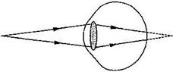
A.远视眼 凸透镜
B.远视眼 凹透镜
C.近视眼 凹透镜
D.近视眼 凸透镜
19、我国北方的冬季气温很低，到处都是冰天雪地，人们有时会将冰雪融化取水，把冰雪放在水壶里热取水的过程中，下列说法正确的是 （ ）
A.冰在0℃时，内能为0 B.这是通过做功的方式改变物体的内能
C.在加热过程中，壶内的温度一直在上升 D.水的温度越高，水分子运动越剧烈
20、关于能量的转化和转移，下列说法错误的是 （ ）
A.电池充电，电能转化为化学能
B.暖瓶塞被热气冲开，机械能转化为内能
C.电动机工作，电能转化为机械能
D.摩擦生电，机械能转化为内能
21、关于家庭电路和安全用电，下列说法正确的是
A.使用螺丝刀状的试电笔时，手指不要接触上端的金属帽
B.家用电器起火，应立即用水扑灭
C.打雷下雨时，可以站在大树下避雨
D.放风筝时，应远离高压电线
22、如图所示是我省某高校学生设计的一款不夜灯，它的一侧是太阳能电池板，另一侧高效节能的LED灯．关于小夜灯中所应用的物理知识，下列说法正确的是（ ）
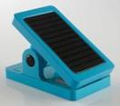
A．太阳能电池板主要是靠白天接受阳光的照射而获得能量
B．太阳能电池板将电能转化为内能
C．LED灯的发光物体是由电阻很小的铜质材料制成的
D．LED灯不发光时也有电流通过
23、小云观察到他家里的电冰箱冷藏室里有一盏照明灯和小风扇，他看到：当冰箱门打开时，照明灯亮而风扇停转，当冰箱门关闭时，照明灯熄而风扇转，为此他设计了四个电路图，其中L为灯泡，M为风扇，S为单刀双掷开关，设计合理的是
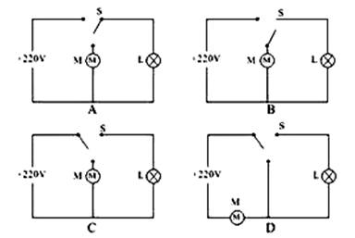
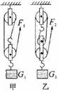
24、甲乙两个滑轮组如右图所示，其中每一个滑轮的重量都相同，用它们分别将重物G₁、G₂提高相同的高度，不计绳重和摩擦，下列说法正确的是
A.若G₁=G₂则拉力做的总功相同
B.若G₁=G₂，则甲的机械效率大于乙的机械效率
C.若G₁>G₂，则拉力做的有用功相同
D.用甲、乙中的任何一个滑轮组提起不同的重物，机械效率不变
25、下列各种电路设备中，利用电磁感应原理工作的是
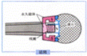
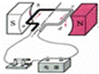
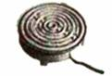
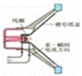
A.动圈式话筒 B.扬声器 C.电动机 D.电炉
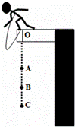
26、如图所示是蹦极运动的简化示意图，弹性绳一端固定在O点，另一端系住运动员，运动员从O点自由下落，到A点处弹性绳自然伸直．B点是运动员受到的重力与弹性绳对运动员拉力相等的点，C点是蹦极运动员到达的最低点（忽略空气阻力），下列说法正确的是
A．从O点到C点运动员速度一直减小
B．从O点到C点运动员的机械能一直在增大
C．从O点到C点运动员的机械能一直在减小
D．从O点到A点运动员的机械能不变
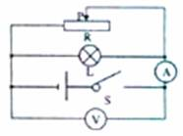
27、如图所示，闭合开关S，当滑动变阻器的滑片P向右滑动时，下列判断正确的是
A.电流表示数变小
B.电压表示数变小
C.灯L变亮
D.滑动变阻器消耗的功率变大
二、(本大题共5小题，11空，每空2分，共22分)
28、小军同学学了“物态变化”一章的知识后，做了如下实验：他把酒精反复涂抹在温度计的玻璃泡上，用扇子去扇，他发现温度计的读数变 （选填“大”或“小”），这是因为酒精在 时要吸热造成的。
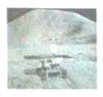
29、如图所示是2013年12月14日登陆月球表面的“玉免号”月球车，呈长方形，长1.5m，宽1m高1.1m，携带有红外成像光谱仪、激光点阵器等10多套科学探测仪器，科学探测得到的图像和数据是通过 （先填“声波”或“电磁波”）传递到地球的，若月球到地球的距离为3×10⁵km，则把信息从月球传到地球的时间是 （c=3×10⁵km/s,保留两们小数）
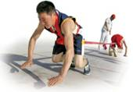
30、如图所示的“押加”是我国少数民族体育项目之一，又称为“大象拔河”。比赛中，甲、乙双方通过腿、腰、肩和颈用力拖动布带互拉，以决胜负。在僵持状态下，甲对布带的拉力 （选填“大于”、“等于”或“小于”）乙对布带的拉力；参赛队员为了获胜，在鞋底上缠绕几圈绳子，目的是为了 （选填“增大”或“减小”）摩擦。
31、小王在研究浸在液体中的物体所受的浮力的规律，做了如图所示的实验。分析比较图中有关数据可知：物体所受浮力的大小与物体浸没在液体中的深度 （选填“有关”或“无关”），物体浸没时所受到的浮力为 N,物体的体积为 m³
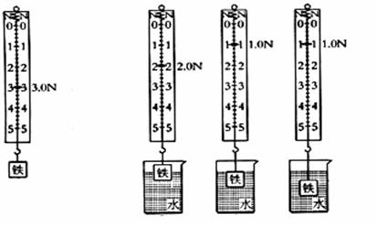
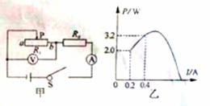
32、如图甲所示电路中，R0为定值电阻，R1为滑动变阻器。图乙是该滑动变阻器消耗的电功率与电流关系的图像。则该滑动变阻器的最大值是 Ω，电源电压是 V

三、(本大题共4小题．第33题4分，34题、第35题、第36题每题6分，共22分)
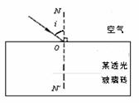
33、小军和小刚一起做“探究光的折射现象及特点”的实验，当他们将一束光线从空气中以某入射角射入玻璃砖时，测得折射角为40°。请在图中画出折射光线并标出折射角。当他们逐渐增大入射角时，折射光线将 （选填“靠近”或“远离”）法线。
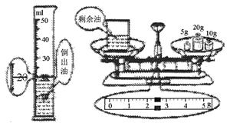
34、小明的妈妈从市场上买回了一瓶色拉油，正好小明学习了密度的有关知识，他和小军一起利用托盘天平和量筒测量色拉油的密度。
（1）把天平放在水平桌面上，当移动游码至零刻度处时，指针偏向分度盘的右侧，则应将平衡螺母向 （“左”或“右”）调，使横梁平衡。
（2）天平平衡后，他们开始测量，进行了以下步骤：
A.用天平测出烧杯和剩余色拉油的总质量；
B.将待测色拉油倒入烧杯中，用天平测出烧杯和色拉油的总质量；
C.将烧杯中的色拉油的一部分倒入量筒，测出倒出的这部分油的体积；
请你根据以上步骤，写出正确的操作顺序： （填字母代号）
（3）右在步骤B中测得烧杯中的色拉油的总质量为55.8g，其余步骤数据如图所示，则该色拉油的密度是 g/cm³
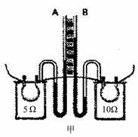
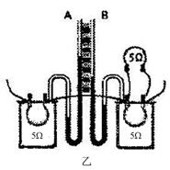
35、在做“电流电流通过导体时产生的热量与与什么因素有关”的实验时，小于采用了如图甲所示的实验装置。两个透明的容器中密闭了等量的空气，U型管中液面变化反映了密闭空气温度的变化。
⑴若通电时间相同，发现B玻璃管内液面上升较高，这表明：在电流和通电时间相同相同的情况下，导体的 越大，产生的热量越多。
⑵小刚采用了如图乙所示的实验装置，通电相同时间，发现A玻璃管液面上升较高，这表明：在电阻和通电时间相同的情况下，通过导体的 越大，产生的热量越多。
⑶该实验中用到的研究物理问题的方法是 法和转换法。
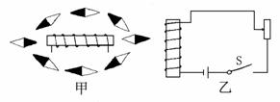
36、在做“探究通电螺线管外部磁场的方向”的实验时，小明在螺线管周围摆放了一些小磁针
（1）通电后小磁针的指向如图甲所示，由此可看出通电螺线管外部的磁场与 磁体的磁场相似。
（2）小明改变螺线管中的电流方向，发现小磁针转动180°，南北极所指方向发生了改变，由此可知：通电螺线管外部磁场方向与螺线管中的 方向有关。
（3）由安培定则可知乙图中S闭合后，螺线管的上端为 极。
四、(本大题共3小题．第37题、38题每题6分．第39题8分，共20分)
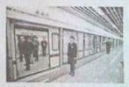
37、2014年4月29日，长沙地铁2号线全线试运营，长沙正式步入地铁时代。细心的小华发现，地铁站台前都有一条安全线，地铁列车车身线形流畅、优美，头部向前突出颇像子弹头，车内乘客可以通过移动电视观看时事新闻，在出现紧急情况的时候，控制室也可以通过广播和无线电及时通知乘客，据小华了解，地铁2号线遵循绿色地铁的发展理念，列车采用轻量化铝合金车体设计，广泛采用吸音以及降噪材料，使车辆更轻，更安静。还采用材料循环运用技术，整车90﹪的材料均可再生使用，列车刹车时，仍继续向前运动，所减少的能量大部分可以转化为电能。
（1）按要求填写表中空白
 | 物理现象（摘取原文） | 物理知识
① | 列车刹车时，仍继续向前运动
② |  | 流体速度越大，压强越小
（2）请根据文中所提供的信息提出一个有关力学、电学或能量转化等方面的物理问题，并作出回答。
注：不与上表中的内容重复。
示例：广泛使用吸音降噪材料，是从什么途径减弱噪声？
答：从传播过程中减弱噪声。

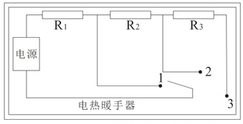
38、如图的实验中学物理课外活动小组自制的电热暖手器的电路原理图。电源电压恒为8V，S为间单刀三掷开关，发热体的电阻分别是R1=2Ω，R2=1Ω，R3=5Ω。问：
（1）该电热暖手器工作时的最小电流是多少？
（2）该电热暖手器消耗的最大电功率是多少？
（3）当开关调至“2”位置时，R2在1min内最多可以产生多少焦耳的热量？

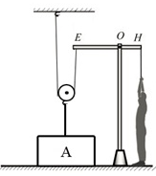
39、如图是一个上肢力量健身器示意图．D是动滑轮；配重A的质量为140kg，底面积是8.0×10^{﹣2}m²，杠杆EH可绕O点在竖直平面内转动，OE：OH=1：2假定运动员体重是600N，一只脚板与地面的接触面积为2.0×10^{﹣2}m²，（不计杠杆重、绳重及摩擦，g取10N/kg）。问：
（1）配重A自由放置时对地面的压力是多大？
（2）当人将配重A匀速提升0.2m时，人做功340J，动滑轮重为多少？
（3）当配重A和人对地面的压强相等且杠杆在水平位置平衡时，人对绳的拉力为多大？

参考答案

一、选择题
16、C 17、C 18、A 19、D 20、B 21、D 22、A 23、C 24、B
25、A 26、D 27、A
二、填空
28、小 蒸发 29、 电磁波 1.27 30、 等于 增大
31、 无关 2N 2×10⁻⁴ 32、 50 12
三、实验
33、远离 34、左 BCA 0.92g/cm³ 35、电阻 电流 控制变量 36、条形 电流 S
四、(本大题共3小题．第37题、38题每题6分．第39题8分，共20分)
37、 惯性 有一条安全线 示例 列车为什么做成流线型？可以减少空气阻力
38、1A 32W 426.7J
39、 1400N 300N 250N

